**1. Организация учета товарных операций на предприятии ООО «МАКРОС-О»**

**1.1. Характеристика организации ООО «Макрос-О»**

Предприятие, на котором я проходила практику носит название «Макрос-О» находится в городе Остров, Псковской области, ул. Ветеранов войны, дом 69. Предприятие зарегистрировано в 2007 года как Общество с ограниченной ответственностью «Макрос-О», учредителем является одно физическое лицо. Основной целью создания Общества (по уставу) было расширение рынка товаров, а также извлечение прибыли. Общество вправе осуществлять любые виды деятельности, не запрещенные законом. Предметом деятельности Общества является торговля безалкогольными напитками (пепси, маунти дью, меринда, севен ап, фиеста, аква минерале, квас), энергетиками, соками, товарами народного потребления (чипсы, сухарики). Полный перечень товаров, реализуемых ООО «Макрос-О» можно посмотреть в Приложении.

Предприятие небольшое: директор, главный бухгалтер, бухгалтер-кассир, оператор, заведующий складом, 5 грузчиков, 2 водителя, 5 торговых представителей.

Учет товаров ведется с учетом ПБУ-5/01 по покупным ценам. Стоимость проданных товаров списывается на затраты по средней себестоимости.

Учет затрат по реализации товаров ведется на счете 44 «Расходы на продажу». Транспортные расходы по доставке товаров включаются в издержки обращения, и списываются на счет 44 «Расходы на продажу» и распределяются между реализованными товарами.

Списание расходов будущих периодов: подписка на журналы, взносы по договорам страхования учитываются на счете 97 «Расходы будущих периодов» и списываются на затраты равномерно в течение срока действия договора.

Фирма «Макрос-О» занимается продажей напитков, чипсов, соков только оптом как за наличный, так и безналичный расчет. Поэтому процедура оформления продаж сводится к пробиванию чека ККМ для покупателя. Объем реализации за наличный расчет определяется суммой денежных средств, полученных от покупателей. Выручка от покупателей поступает в кассу, её размер определяют по показаниям счетчика ККМ, зарегистрированного в книге кассира-операциониста (как разница между показаниями счетчика на конец и на начало дня). При этом выручка уменьшается на сумму денег, выданных подотчетным лицам, имеющим разрешительную надпись руководителя и оформленных расходным ордером. Целью отражения хозяйственных операций по продаже на счетах бухгалтерского учета является выявление финансового результата от продажи продукции. Расчет финансового результата от продаж производится ежемесячно на основании документов, подтверждающих продажу.

Так как данное предприятие занимается оптовой торговлей, то реализация отражается в книге продаж и счетах – фактурах.

На предприятии применяется общая система налогообложения.

**1.2. Организация бухгалтерского учета на предприятии ООО «МАКРОС-О»**

Ответственность за организацию бухгалтерского учета на предприятии, соблюдение законодательства при выполнении хозяйственных операций несет директор, который и назначил главного бухгалтера, бухгалтера с выполнением функций кассира, оператора, заведующего складом.

Главный бухгалтер несет ответственность за формирование учетной политики, ведение бухгалтерского учета, своевременное предоставление полной и достоверной бухгалтерской отчетности.

Главный бухгалтер обеспечивает соответствие осуществляемых хозяйственных операций действующему законодательству, контроль за движением имущества и выполнением обязательств. Главный бухгалтер подписывает документы, связанные с приемом и выдачей денежных средств, товарно-материальных ценностей, кредитные, расчетные и денежные обязательства. Указанные документы без подписи главного бухгалтера считаются недействительными.

Главная задача бухгалтерии — способствовать достижению положительных результатов хозяйственной деятельности. Основными задачами бухгалтерского учета оптовой торговли являются обеспечение выполнения условий договорных взаимоотношений, своевременное и полное оформление приходных и расходных документов, обеспечение сохранности товарно-материальных запасов, контроль за ведением первичного учета в местах хранения, своевременное оформление договоров о материальной ответственности с материально-ответственными лицами, эффективное ведение учетных регистров и других документаций по ведению бухгалтерского учета.

Основные функции, выполняемые бухгалтерией:

- учет товарно-материальных ценностей (основных средств, материалов, инструментов и хозяйственных принадлежностей, товара и т.п.);

- учет расчетов по оплате труда (начисления заработной платы, удержания из заработной платы, отчисления на социальное и медицинское страхование, в пенсионный фонд);

- учет финансовой деятельности (поступление, реализация и списание товаров, прибыли);

- учет денежных операций (денежных средств в кассе, на расчетном счете, расчетов с поставщиками, прочими кредиторами, расчетов с бюджетом, расчетов по отчислениям и платежам);

- составление бухгалтерской отчетности.

На предприятии главным бухгалтером разработана и директором утверждена учетная политика организации, руководствуясь ПБУ 1/08.

Вместе с приказом распоряжением по учетной политике утверждены также:

- рабочий план счетов бухгалтерского учета, содержащий синтетические и аналитические счета, необходимые для ведения бухгалтерского учета в соответствии с требованиями своевременности и полноты учета и отчетности;

- формы первичных учетных документов, применяемых для оформления фактов хозяйственной деятельности, по которым не предусмотрены типовые формы первичных учетных документов, а также формы документов для внутренней бухгалтерской отчетности;

- порядок проведения инвентаризации товаров;

- методы оценки активов и обязательств;

- правила документооборота и технология обработки учетной информации;

- порядок контроля за хозяйственными операциями;

- другие решения, необходимые для организации бухгалтерского учета.

В организации для ведения учета применяется компьютерная программа 1С: Предприятие. Комплексная конфигурация.

Материальная ответственность на предприятии установлена директором для каждого работающего: директора, главного бухгалтера, бухгалтера-кассира, заведующего складом, водителей и грузчиков полная индивидуальная. Цель установления материальной ответственности – предотвратить возникновение ущерба и одновременно оградить заработную плату работника от необоснованных удержаний. Материальная ответственность наступает с момента заключения трудового договора путем подписания договора о материальной ответственности.

**2. Синтетический и аналитический учет**

В соответствии с методическими рекомендациями по учету и оформлению операций приема, хранения и отпуска товаров в организациях торговли (утв. письмом Роскомторга от 10 июля 1996 г.№ 1-794/32-5) организация торговли ООО «Макрос-О» ведет аналитический учет в следующих разрезах:

1. по материально ответственным лицам;
2. по покупателям;
3. по поставщикам;
4. по ассортименту товаров;
5. по ставкам НДС (10% и 18%).

**2.1. ПОСТУПЛЕНИЕ ТОВАРОВ**

Основным документом, регулирующим правовые отношения сторон по поставке товаров, перехода права собственности на товар по месту и времени, а также обязательств, является договор.

В практике хозяйственной деятельности предприятия оптовой торговли ООО «Макрос-О» по закупке и оптовой продаже товаров применяются два основных вида договоров:

- договор купли-продажи товаров;

- договор поставки.

Товары для продажи поступают непосредственно от поставщика Кистаева К.В. и обязательно в сопровождении необходимых сопроводительных документов (счета-фактуры, товарно-транспортной накладной, товарной накладной (ТОРГ-12)).

Товар на склад ООО «Макрос-О» доставляется двумя способами: самовывозом со склада поставщика, либо автотранспортом поставщика. Если товар доставляется самовывозом, то водитель-экспедитор, который является материально ответственным лицом, по доверенности получает товар у поставщика. При получении товара водитель-экспедитор расписывается в приемке товаров в товарно-транспортной накладной, оформленной поставщиком, и отвечают за его сохранность в процессе доставки. Доверенности применяются для оформления права лица выступать в качестве доверенного лица организации при получении материальных ценностей, отпускаемых поставщиком.

Доверенность в одном экземпляре оформляет бухгалтерия организации и выдает под расписку получателю.

Если же товар доставляется автотранспортом поставщика, то его принимает заведующий складом, который проверяет соответствие фактически полученного товара и информации, указанной в накладной. Проверяются количество товара, его номенклатура и качество. Что касается количества и качества товара, проверяется отсутствие расхождений, которые могут быть выявлены при внешнем осмотре. Так, если товар поступил в запечатанной упаковке, не считается обязательным вскрывать упаковку для проверки товара в момент получения товара. Достаточно убедиться в отсутствии повреждений тары и соответствии количества товарных мест (упаковок), указанных в накладной. После проверки соответствия фактического и указанного в накладной количества товара, а также отсутствия внешних повреждений заведующий складом заверяет накладную своей подписью и печатью предприятия. При приемке товаров следует также обращать внимание на сроки годности товара (в случае, если они указаны на упаковке) и наличие документов, необходимых согласно законодательству для продажи данного товара (удостоверений качества).

Если во время приемки товара обнаружены какие-либо расхождения между фактической и заявленной поставкой, они должны быть немедленно отражены в обоих экземплярах накладной и заверены подписями материально ответственных лиц поставщика и покупателя. Но таких ситуаций в фирме не случалось.

Первичные документы по поступлению товаров являются основой организации материального учета, так как непосредственно по ним осуществляется предварительный, текущий и последующий контроль за движением, сохранностью и их рациональным использованием.

Передача товаров от поставщика к покупателю оформляется следующими первичными документами:

* товарная накладная по форме № ТОРГ –12;
* счет-фактура;
* товарно-транспортная накладная по форме № 1-Т;
* удостоверения качества товаров.

Примеры первичных документов приведены в приложении.

Поступивший товар приходуется на счет 41 «Товары» субсчет 1 «Товары на складах», который предназначен для обобщения информации о наличии и движении товарно-материальных ценностей, приобретенных в качестве товаров для продажи. Также организация на счете 41 учитывает тару (поддоны). Товары (а также тара), поступившие на склад организации, отражаются по дебету 41счета в корреспонденции со счетом 60 «Расчеты с поставщиками и подрядчиками» по стоимости их приобретения, т.е. по покупным ценам, что закреплено в учетной политике организации.

**Пример «Поступление товара с последующей оплатой»:**

09.01.09 г. ООО «Макрос-О» приобрело у поставщика Кистаева К.В. для продажи партию товаров на сумму 133212,24 руб., в том числе НДС 18 % – 18043,51 руб. Поставщик предоставил ООО «Макрос-О» товарную накладную и счет-фактуру на данную партию товаров. 29.01.09 ООО «Макрос-О» оплатил в полном объеме данную поставку.

**Журнал хозяйственных операций**

**по поступлению товаров с последующей оплатой**

|  |  |  |  |  |  |
| --- | --- | --- | --- | --- | --- |
| Дата | Первичные документы | Содержание операции | Сумма, руб. | Бухгалтерские проводки | |
| Дебет | Кредит |
| 09.01.2009 | Товарная накладная № 184 от 09.01.2009 | Получен товар от поставщика | 115168,73 | 41.1 | 60.1 |
| 09.01.2009 | Счет-фактура  № 184 от 09.01.2009 | Отражен НДС | 18043,51 | 19.3 | 60.1 |
| 29.01.09 | Платежное поручение | Оплата за товар | 133212,24 | 60.1 | 51 |

**Пример «Поступление товара с предоплатой:**

20.02.09 ООО «Макрос-О» оплатил предстоящую поставку товаров в размере 377612,82 руб., а 23.02.09 поставщик доставил данный товар. В бухгалтерии ООО «Макрос-О» сделаны проводки:

|  |  |  |  |  |  |
| --- | --- | --- | --- | --- | --- |
| Дата | Первичные документы | Содержание операции | Сумма, руб. | Бухгалтерские проводки | |
| Дебет | Кредит |
| 20.02.2009 | Платежное поручение № 36 от 20.02.2009 | Перечислен аванс на расчетный счет поставщика | 377612,82 | 60.АВ | 51 |
| 23.02.09 | Накладная № 2605 от 23.02.09 | Поступил товар по договору, по которому ранее был перечислен аванс | 320010,84 | 41.1 | 60.1 |
| 23.02.09 | Счет-фактура № 2605 от 23.02.09 | Отражен НДС за приобретенный товар | 57601,98 | 19.3 | 60.1 |
| 23.02.09 | Запись бухгалтерии | Отражено погашение задолженности поставщика по ранее перечисленному авансу | 377612,82 | 60.1 | 60.АВ |

Поступление всех товаров (услуг) регистрируется в журнале документов по поставщикам. Счета-фактуры от поставщиков также регистрируются в журнале регистрации полученных счетов-фактур. Также счет-фактура регистрируется в специальном реестре, который называется «Книга покупок» (См. Приложение).

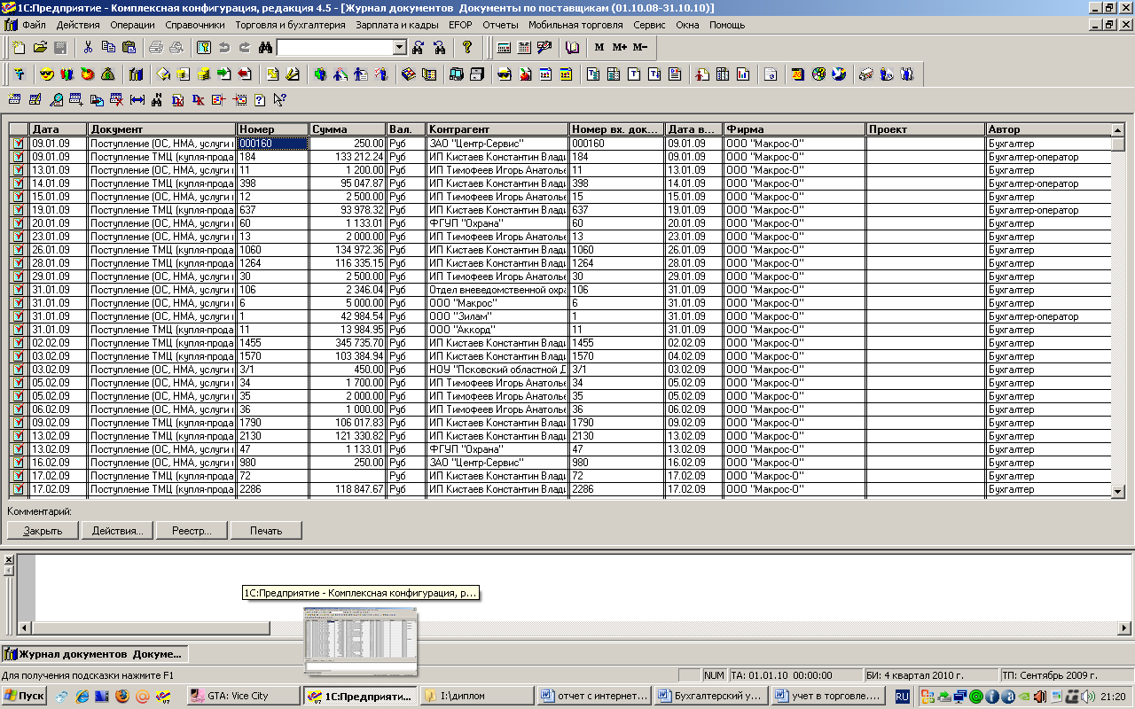

Для учета товаров создан журнал учета товара по номенклатуре в программе 1С.

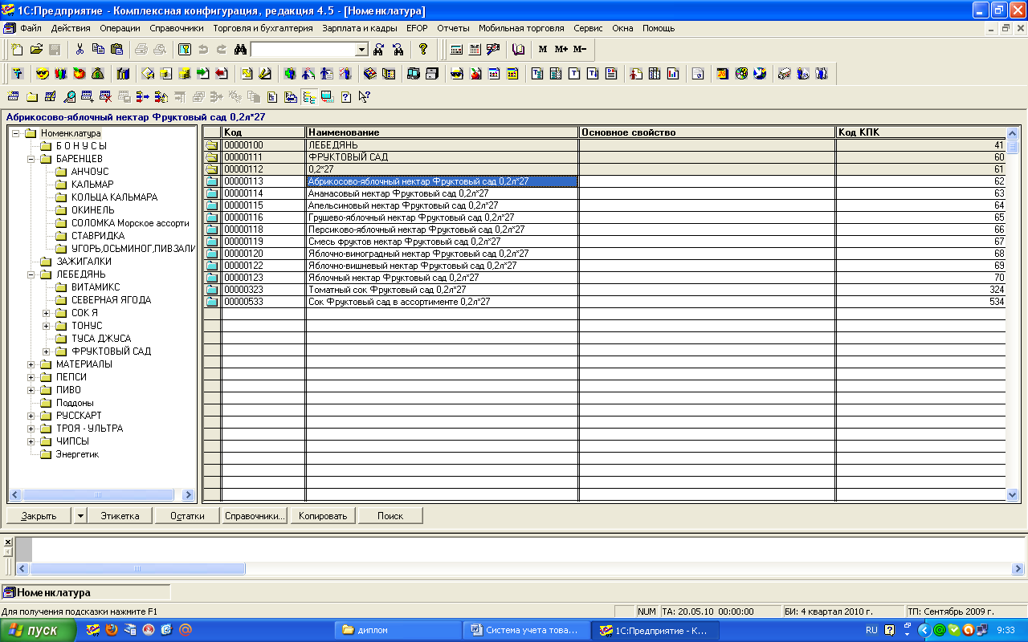

На складах ведется количественный сортовой учет товаров в установленных единицах измерения (количество, например, штук, упаковок). Для хранения товаров используется отдельное помещение.

В программе 1С заносятся сведения о каждом товаре отдельно, которые содержат наименование товара, его код, единицы измерения (базовые и основные), вес товара (штуки и упаковки), коэффициент (показывает количество штук в упаковке), а также справочник цен на товар с разделением по типам (закупочные, городские, областные, трешки, Райпо).

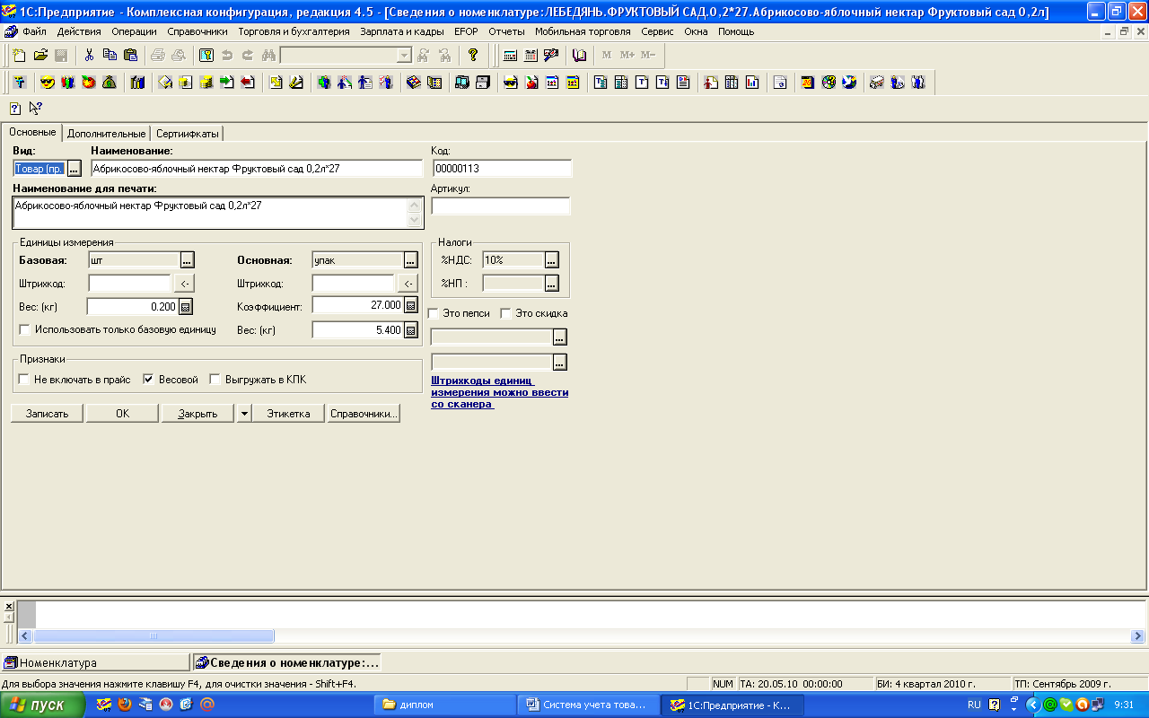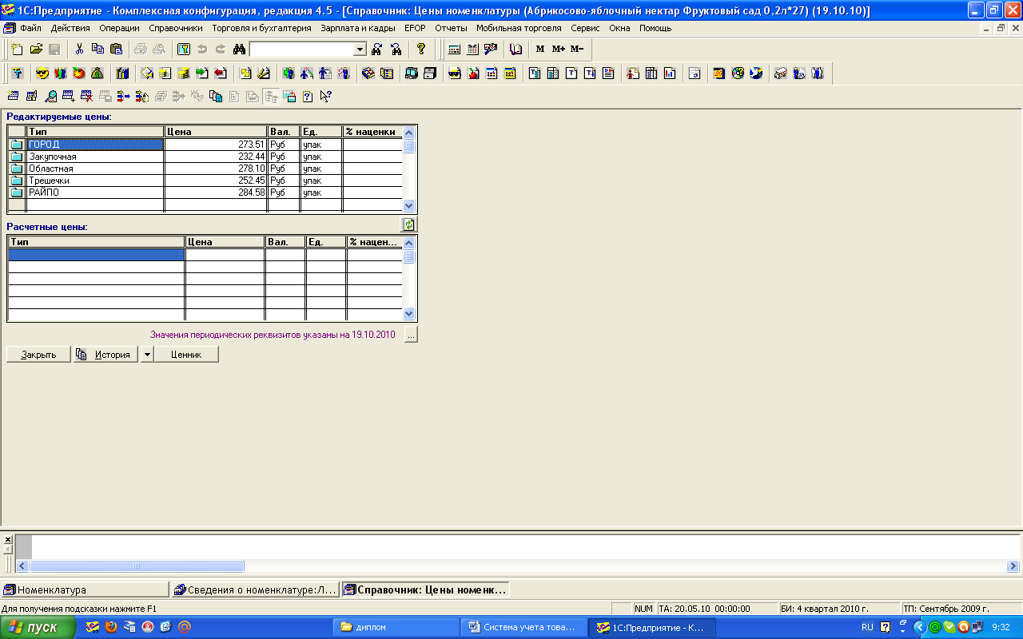

Учет движения товаров (приход, расход, остаток) на складе ведется непосредственно материально ответственным лицом заведующим складом Никандровым В.Ю, а в бухгалтерии ведение складского учета возложено на бухгалтера.

Заведующий складом Никандров В.Ю. обеспечивает приемку товаров по количеству и качеству в установленное время; создает условия, при которых обеспечивается сохранность и предотвращает возможность образования недостач и хищений товаров.

Приемка товаров по количеству производится по транспортным и сопроводительным документам (счету-фактуре, товарно-транспортная накладная) отправителя, удостоверяющим их количество, а приемка товаров по качеству и комплектности – по сопроводительным документам, удостоверяющих их качество и комплектность (качественные удостоверения с отметкой даты изготовления (розлива) и сроков годности продукции).

**2.2. Учет расчетов с поставщиками и покупателями**

Любая торговая организация, даже самая небольшая, ведет учет расчетов с поставщиками и покупателями. ООО «Макрос-О» не является исключением.

Для учета расчетов с покупателями в организации используется счет 62 «Расчеты с покупателями и заказчиками», а с поставщиками – счет 60 «Расчеты с поставщиками и подрядчиками».

Наше предприятие ведет аналитический учет по счету 62.1. «Расчеты с покупателями и заказчиками» в разрезе каждого контрагента. Подобный аналитический учет помогает также отследить движение товара, поступление денежных средств, а при необходимости и выявить задолженность конкретного покупателя в случае не оплаты или неполной оплаты товара.

|  |  |  |  |  |
| --- | --- | --- | --- | --- |
| **Анализ счета: 60** | | | | |
| **за 2009 г.** | | | | |
| **ООО "Макрос-О"** | | | | |
| Счет | С кред. счетов | В дебет счетов | С кред. счетов | В дебет счетов |
|  |  |  | В валюте | В валюте |
| Сальдо на начало периода |  | 2 623 892,86 |  |  |
| 08 |  | 7 237,27 |  |  |
| 10 |  | 153 637,05 |  |  |
| 19 |  | 4 394 938,38 |  |  |
| 41 |  | 25 387 348,21 |  |  |
| 44 |  | 945 002,05 |  |  |
| 51 | 28 253 287,04 |  |  |  |
| 60 | 151 663,56 | 151 663,56 |  |  |
| 71 | 47 190,00 |  |  |  |
| 76 | 1 732,50 |  |  |  |
| Обороты за период | 28 453 873,10 | 31 039 826,52 |  |  |
| Сальдо на конец периода |  | 5 209 846,28 |  |  |

|  |  |  |  |  |
| --- | --- | --- | --- | --- |
| **Анализ счета: 60 по субсчетам** | | | | |
| **за 2009 г.** | | | | |
| **ООО "Макрос-О"** | | | | |
|  |  |  |  |  |
| Счет | С кред. счетов | В дебет счетов | С кред. счетов | В дебет счетов |
|  |  |  | В валюте | В валюте |
| **60** |  |  |  |  |
| Сальдо на начало периода |  | 2 623 892,86 |  |  |
| 08 |  | 7 237,27 |  |  |
| 10 |  | 153 637,05 |  |  |
| 19 |  | 4 394 938,38 |  |  |
| 41 |  | 25 387 348,21 |  |  |
| 44 |  | 945 002,05 |  |  |
| 51 | 28 253 287,04 |  |  |  |
| 60 | 151 663,56 | 151 663,56 |  |  |
| 71 | 47 190,00 |  |  |  |
| 76 | 1 732,50 |  |  |  |
| Обороты за период | 28 453 873,10 | 31 039 826,52 |  |  |
| Сальдо на конец периода |  | 5 209 846,28 |  |  |
| **60.1** |  |  |  |  |
| Сальдо на начало периода |  | 2 623 892,86 |  |  |
| 08 |  | 7 237,27 |  |  |
| 10 |  | 153 637,05 |  |  |
| 19 |  | 4 394 938,38 |  |  |
| 41 |  | 25 387 348,21 |  |  |
| 44 |  | 945 002,05 |  |  |
| 51 | 28 101 284,84 |  |  |  |
| 60 | 151 663,56 |  |  |  |
| 71 | 44 940,00 |  |  |  |
| 76 | 1 732,50 |  |  |  |
| Обороты за период | 28 299 620,90 | 30 888 162,96 |  |  |
| Сальдо на конец периода |  | 5 212 434,92 |  |  |
| **60.2** |  |  |  |  |
| Сальдо на начало периода |  |  |  |  |
| 51 | 152 002,20 |  |  |  |
| 60 |  | 151 663,56 |  |  |
| 71 | 2 250,00 |  |  |  |
| Обороты за период | 154 252,20 | 151 663,56 |  |  |
| Сальдо на конец периода | 2 588,64 |  |  |  |
| **Анализ счета: 62.1** | | | | |
| **за 1 Квартал 2009 г.** | | | | |
| **ООО "Макрос-О"** | | | | |
|  |  |  |  |  |
| Счет | С кред. счетов | В дебет счетов | С кред. счетов | В дебет счетов |
|  |  |  | В валюте | В валюте |
| Сальдо на начало периода | 768 071,72 |  |  |  |
| 50 |  | 1 295 923,91 |  |  |
| 51 |  | 2 399 546,90 |  |  |
| 62 |  | 37 675,49 |  |  |
| 90 | 3 894 164,98 |  |  |  |
| Обороты за период | 3 894 164,98 | 3 733 146,30 |  |  |
| Сальдо на конец периода | 929 090,40 |  |  |  |

При расчетах с поставщиками и подрядчиками осуществляются следующие операции:

|  |  |  |  |  |  |
| --- | --- | --- | --- | --- | --- |
| Дата | Документ | Операции | Дебет | Кредит | Сумма |
| 02.02.09 | Поступление ТМЦ 1455 | Поступление ТМЦ (купля-продажа) Оприходованы ТМЦ Товар  ИП Кистаев Константин Владимирович ОГРНИП 30460273 Основной договор | 41.1 | 60.1 | 345735,70 |
| 03.02.09 | Поступление ТМЦ 1455 | Поступление ТМЦ (купля-продажа) Выделен НДС ИП Кистаев Константин Владимирович ОГРНИП 30460273 ИП Кистаев Константин Владимирович ОГРНИП 30460273 Основной договор | 19.3 | 60.1 | 52592,46 |
| 03.02.09 | Поступление (ОС, НМА, услуги и пр.) | Поступление (услуги и пр.) Прочие поступления Прочие расходы НОУ "Псковский областной ДНТ РосСНИО" Основной договор | 44.1.1 | 60.1 | 450,00 |
| 04.02.09 | Строка выписки банка (расход) 0000000037 | Строка вып. банка (оплата поставщику) Оплата поставщику ОАО "СЗТ" Псковский филиал Основной договор расчетный Оплата поставщикам | 60.1 | 51 | 95,89 |
| 04.02.09 | Строка выписки банка (расход) 0000000037 | Строка вып. банка (оплата поставщику) Аванс выданный ОАО "СЗТ" Псковский филиал Основной договор расчетный Оплата поставщикам | 60.2 | 51 | 4034,11 |
| 06.02.09 | Строка аванс. отчета (оплата) 0000000020 | Строка аванс. отчета (оплата поставщику) Оплата поставщику НОУ "Псковский областной ДНТ РосСНИО" Основной договор Иванов И.П. | 60.1 | 71.1 | 450,00 |
| 28.02.09 | Поступление ТМЦ 27 | Поступление ТМЦ (купля-продажа) Оприходованы ТМЦ Газ сжиженный ООО "Аккорд" Основной договор | 10.6 | 60.1 | 14370,94 |
| 28.02.09 | Поступление ТМЦ 27 | Поступление ТМЦ (купля-продажа) Выделен НДС ООО "Аккорд" ООО "Аккорд" Основной договор | 19.3 | 60.1 | 2586,77 |
| 28.02.09 | Поступление (ОС, НМА, услуги и пр.) 06 | Поступление (услуги и пр.) Прочие поступления Аренда помещения ООО "Зилам" Основной договор | 44.1.1 | 60.1 | 399957,63 |
| 28.02.09 | Поступление (ОС, НМА, услуги и пр.) 06 | Поступление (услуги и пр.) Выделен НДС ООО "Зилам" ООО "Зилам" Основной договор | 19.3 | 60.1 | 7192,37 |
| 28.02.09 | Поступление (ОС, НМА, услуги и пр.) 17 | Поступление (услуги и пр.) Прочие поступления Аренда автомашины ООО "Макрос" Основной договор | 44.1.1 | 60.1 | 5000,00 |

При отгрузке товара покупателю с момента отгрузки право собственности на товар перешло к нему. Независимо от того, поступила ли от покупателя оплата за товар, необходимо отразить на счете 62 задолженность покупателя за отгруженный товар. В момент оплаты товара дебиторская задолженность покупателя списывается со счета 62.

Теперь подробнее рассмотрю на конкретном примере наиболее типичные ситуации, возникающие при учете расчетов с покупателями в организации.

Пример:

ООО «Макрос-О», занимающееся оптовой торговлей, продало ООО «Торговый Дом «Петр» партию товара общей стоимостью 73909,75 руб., в том числе НДС 18 % – 9693,27 руб. ООО «Макрос-О» находится на общей системе налогообложения. Себестоимость проданной партии товара составляет 59127,80 руб. Бухгалтер ООО «Макрос-О» отражает продажу партии товара следующими проводками:

Дебет счета 62 «Расчеты с покупателями и заказчиками», Кредит счета 90 «Продажи» субсчет 1 «Выручка» – 9693,27 руб. – отражена задолженность покупателя за товар.

Дебет счета 90 «Продажи» субсчет 3 «Налог на добавленную стоимость», Кредит счета 68 «Расчеты по налогам и сборам» – 9693,27 руб. – начислен НДС к уплате.

Дебет счета 90 «Продажи» субсчет 2 «Себестоимость продаж», Кредит счета 41 «Товары» – 59127,80 руб. – списана себестоимость товара.

Дебет счета 90 «Продажи» субсчет 9 «Прибыль/убыток от продаж», Кредит счета 99 «Прибыли и убытки» – 5088,68 руб. – отражена прибыль от продажи товара.

ТД «Петр» оплатил полученный товар через 3 дня путем перечисления денежных средств на расчетный счет ООО «»Макрос-О» в полном объеме. Бухгалтер ООО «Макрос-О» отражает факт оплаты товара следующими проводками: Дебет счета 51 «Расчетные счета», Кредит счета 62 «Расчеты с покупателями и заказчиками» – 73909,75 руб. – поступила оплата от покупателя за товар.

Все операции, связанные с расчетами за приобретенные материальные ценности, принятые работы или потребленные услуги, отражаются на счете 60 «Расчеты с поставщиками и подрядчиками» независимо от времени оплаты. Следует обращать внимание на то, что на счете 60 учет ведется на основании документов, полученных от поставщика.

Аналитический учет по счету 60 «Расчеты с поставщиками и подрядчиками» ведется в разрезе счетов, а при осуществлении плановых платежей – по каждому контрагенту.

Пример:

4 мая 2009 года «Макрос-О» приобрело у ООО «Комсэл-Плюс» системный блок по цене 7237,27 руб., а 12 мая системный блок запущен в работу.Бухгалтер ООО «Макрос-О» сделал следующие проводки:

04.05.09 г. Дебет счета 08 субсчет 4 «Приобретение отд. объектов ОС», Кредит счета 60 «Расчеты с поставщиками и подрядчиками» - 7237,27 руб. – приобретено ОС.

12.05.09 г. Дебет счета 01 субсчет 1 «ОС в организации», Кредит счета 08 субсчет 4 «Приобретение отд. объектов ОС» - 7237,27 руб. – ввод в эксплуатацию ОС.

Приведу типовые проводки, которые используются при работе со счетом 62.

|  |  |  |  |  |  |
| --- | --- | --- | --- | --- | --- |
| Дата | Документ | Операции | Дебет | Кредит | Сумма |
| 02.11.09 | Реализация 0000008162 | Реализация (купля-продажа) Реализованы ТМЦ РАЙПО, Палкинское районное потребительское обществ Основной договор Товар 18% | 62.1 | 90.1.1 | 1796,52 |
| 02.11.09 | Приходный кассовый ордер 0000003345 | Приходный ордер (оплата покупателем) Поступила оплата от покупателя Поступления от покупателей ИП Ушаков Игорь Анатольевич ОГРНИП 30460340850003 Основной договор | 50.1 | 62.1 | 866,04 |
| 02.11.09 | Реализация 0000008168 | Реализация (купля-продажа) Зачтен аванс покупателя ООО "ВЕК" Основной договор ООО "ВЕК" Основной договор | 62.2 | 62.1 | 1422,11 |
| 02.11.09 | Строка выписки банка (приход) 0000001606 | Строка вып. банка (оплата покупателем) Поступила оплата от покупателя расчетный Поступления от покупателей ООО "Продукты для Вас" Основной договор | 51 | 62.1 | 4620,23 |

Теперь рассмотрю некоторые часто встречающиеся ситуации на конкретных примерах. Распространенный вариант в нашей фирме отражение и погашение задолженности перед поставщиком.

Пример:

ООО «Макрос-О» приобрело у поставщика Кистаева К.В. партию товаров на сумму 116335,15руб. (в том числе НДС – 14900,64 руб.). Бухгалтер ООО «Макрос-О» отразил эту операцию следующими проводками:

Дебет счета 41 «Товары», Кредит счета 60 «Расчеты с поставщиками и подрядчиками» – 101434,51 руб. – оприходованы полученные товары;

Дебет счета 19 «НДС по приобретенным ценностям», Кредит счета 60 «Расчеты с поставщиками и подрядчиками» – 14900,64 руб. – учтен НДС, подлежащий уплате поставщику. Эта проводка была сделана при поступлении в бухгалтерию ООО «Макрос-О» счета-фактуры от Кистаева К.В. Через месяц ООО «Макрос-О» оплатило Кистаеву К.В. полученные товары по безналичному расчету. В бухгалтерском учете ООО «Макрос-О» были сделаны следующие проводки:

Дебет счета 60 «Расчеты с поставщиками и подрядчиками», Кредит счета 51 «Расчетные счета» – 116335,15руб. – оплачены полученные товары;

Дебет счета 68 «Расчеты по налогами сборам», Кредит счета 19 «НДС по приобретенным ценностям» – 14900,64 руб. – принят НДС к вычету.

**Журнал хозяйственных операций поступления товара от поставщика**

|  |  |  |  |  |
| --- | --- | --- | --- | --- |
| Первичные документы | Содержание операции | Сумма,  руб. | Бухгалтерские проводки | |
| Д | К |
| Товарная накладная | Получен товар от поставщика | 101434,51 | 41.1 | 60.1 |
| Счет-фактура | Отражен НДС | 14900,64 | 19.3 | 60.1 |
| Выписка банка (расход) | Оплата товара поставщику | 116335,15 | 60.1 | 51 |
| Счет-фактура | Принят НДС к вычету | 14900,64 | 68.3 | 19.3 |

Использование счета 76 «Расчеты с разными дебиторами и кредиторами» интересно тем, что он задействован в плане счетов практически любой организации независимо от вида деятельности. Как было упомянуто выше, предприятие торговли, помимо приобретаемых товаров (операция, безусловно, отражается на счете 60), оплачивает различные услуги, а также приобретает материальные ценности для собственных нужд. Словом, одной покупкой товаров платежи торговой организации неограничиваются. Вот тут, как правило, и вступает в дело счет 76. Итак, согласно инструкции к Плану счетов счет 76 «Расчеты с разными дебиторами и кредиторами» предназначен для обобщения информации о расчетах по таким операциям, как имущественное и личное страхование; удержание сумм из оплаты труда работников организации в пользу других организаций и отдельных лиц на основании исполнительных документов или постановлений судов; расчеты по претензиям и иное, т. е. фактически счет 76 обобщает информацию о расчетах с дебиторами и кредиторами, которые не упоминаются в пояснениях к счетам 60–75.

Согласно рабочему плану счетов организации ООО «Макрос-О» для аналитического учета по счету 76 открыты субсчета:

субсчет 2 «Расчеты по претензиям»;

субсчет 5 «Расчеты с дебиторами и кредиторами в рублях»;

субсчет 76.АВ «НДС с полученных авансов».

|  |  |  |  |  |  |
| --- | --- | --- | --- | --- | --- |
| Дата | Документ | Операции | Дебет | Кредит | Сумма |
| 07.01.09 | Запись книги покупок 0000000001 | Зап. книги покупок Сторно НДС по предоплате Налог: начислено/уплачено ООО "Грин" | 68.2 | 76.АВ | 0,31 |
| 14.01.09 | Счет-фактура выданный АВ001 | Счет-фактура выданный Выделен НДС предоплаты ООО "ВЕК" Налог: начислено/уплачено | 76.АВ | 68.2 | 890,31 |

|  |  |  |  |  |  |  |  |  |
| --- | --- | --- | --- | --- | --- | --- | --- | --- |
| **Карточка счета 76.5** | | | | | | | | |
| **за 2009 г.** | | | | | | | | |
| **ООО "Макрос-О"** | | | | | | | | |
|  |  |  |  |  |  |  |  |  |
| Дата | Документ | Операции | Дебет | | Кредит | | Текущее сальдо | |
|  |  |  | Счет | Сумма | Счет | Сумма |  |  |
| Сальдо на 01.01.09 | | |  |  |  |  |  |  |
| 10.11.09 | Операция 0000000012 | задолженность алиментов Николаев В.М. Николаев Никита Вадимович Исполнительный лист о взыскании алиментов | 70 |  | 76.5 | 3 288,50 | К | 3 288,50 |
| 23.12.09 | Строка выписки банка (расход) 0000000563 | Строка вып. банка (прочие выплаты) Прочие выплаты Николаев Никита Вадимович Исполнительный лист о взыскании алиментов расчетный Прочие поступления | 76.5 | 3 288,50 | 51 |  |  |  |
| Обороты за период | |  |  | 3 288,50 |  | 3 288,50 |  |  |
| Сальдо на 31.12.09 | | |  |  |  |  |  | |

**2.3. Учет возврата товара от покупателей**

В фирме ООО «Макрос-О» в бухгалтерском учете возврата товара ненадлежащего качества, как и при возврате качественного товара применяется метод красного сторно, при этом проводки должны выглядеть так же, как и при реализации товара, но со знаком «минус».

**2.4. Инвентаризация товаров**

Инвентаризация товаров в торговой организации является абсолютно необходимой, так как служит наиболее действенным средством для выявления возможных ошибок при учете товара, потерь от порчи и хищения. Следовательно, регулярное и грамотное проведение инвентаризации, сопоставление учетного и фактического количества и номенклатуры товара приводят к снижению этих потерь. Кроме того, инвентаризация является непременным условием для обеспечения достоверности и точности данных бухгалтерского учета.

Согласно ст. 12 Федерального закона № 129-ФЗ от 21 ноября 1996 г. «О бухгалтерском учете» «для обеспечения достоверности данных бухгалтерского учета и бухгалтерской отчетности организации обязаны проводить инвентаризацию имущества и обязательств, в ходе которой проверяются и документально подтверждаются их наличие, состояние и оценка. Порядок и сроки проведения инвентаризации определяются руководителем организации, за исключением случаев, когда проведение инвентаризации обязательно».

Сам процесс проведения инвентаризации включает в себя выявление фактического количества товара (пересчет товара), определение соответствия фактического количества товара учетному, а также полноты и достоверности отражения наличия и движения товаров в складском и бухгалтерском учете, т. е. на момент проведения инвентаризации необходимо убедиться в том, что все расходно-приходные и иные оправдательные документы учтены.

В организации ООО «Макрос-О» инвентаризация проводится методом натуральной проверки, т. е. путем подсчета фактического количества товаров. Данные о фактическом количестве товара заносятся в инвентаризационные описи (акты), составленные по формам.

В состав инвентаризационной комиссии обязательно включается материально ответственное лицо, т.е. заведующий складом, отвечающий за товары на инвентаризируемом объекте.

По окончании инвентаризации описи (акты, ведомости) и прилагаемые к ним документы, оформленные должным образом и подписанные членами инвентаризационной комиссии, передаются в бухгалтерию предприятия. (См. Приложение).

Для отражения результатов инвентаризации товарно-материальных ценностей (товаров) применяются сличительные ведомости, которые служат для отражения расхождения между данными бухгалтерского учета и данными инвентаризационных описей. Сличительная ведомость составляется в двух экземплярах, один из которых хранится в бухгалтерии предприятия, а второй передается материально ответственному лицу.

Выявленные при инвентаризации расхождения между фактичес­ким наличием имущества и данными бухгалтерского учета отражают­ся на счетах бухгалтерского учета в следующем порядке:

Выявленные излишки товаров и готовой продукции оценивают по рыночной стоимости на дату инвентаризации и включают в состав внереализационных доходов (Д 41 «Товары», К 91 «Прочие доходы и расходы»).

Излишки по пересортице принимаются к учету на счет 41 с кредита счета 94 «Недостачи и потери от порчи ценностей»

Выявленные недостачи материальных ценностей, денежных средств и другого имущества, независимо от причин возникновения, списывают по учетным ценам со счета 41 в дебет счета 94. Убыль ценностей в пределах установленных норм естественной убыли определяется после зачёта излишками по пересортице[1]*. В том случае, если после зачёта по пересортице всё же оказалась недостача ценностей, нормы естественной убыли применяются только по тому виду ценностей, по которому осталась недостача. При отсутствии норм естественной убыли вся убыль рассматривается как недостача сверх нормы.

Недостачи ценностей в пределах норм естественной убыли, утвержденных в установленном законодательством порядке, списываются с кредита счета 94 "Недостачи и потери от порчи ценностей" на издержки обращения у организации.

Недостачи материальных ценностей, денежных средств и другого имущества, порчу сверх норм естественной убыли, а также превышение стоимости недостающих ценностей над оказавшимися в излишке, возникающее при пересортице, относят на виновных лиц и оформляют бухгалтерской записью:

**Дебет счета 73 "Расчеты с персоналом по прочим операциям", субсчет 2 "Расчеты по возмещению материального ущерба";**

**Кредит счета 94 "Недостачи и потери от порчи ценностей".**

В тех случаях, когда виновники не установлены или во взыскании с виновных лиц отказано судом, убытки от недостач и порчи списывают со счёта 94 в дебет счёта 99 "Прибыли и убытки", субсчёт 3 "Финансовые результаты от внереализационных операций".

**2.5. Учет денежных средств и расчетных операций**

Предприятие при осуществлении операций с денежной наличностью руководствуется Порядком ведения кассовых операций в Российской Федерации, утвержденным решением совета директоров Банка России от 22.09.93 г. №40.

Предприятие хранит в кассе денежные средства только в пределах установленного лимита. Лимит определен банком, обслуживающим ООО «Макрос-О», по согласованию с руководителем. Сверх установленного лимита денежные средства могут храниться только для выдачи заработной платы, пособий, но не более 3-х рабочих дней.

Выполнение кассовых операций производится бухгалтером-кассиром, который является материально-ответственным лицом. При поступлении на работу с кассиром в обязательном порядке заключен договор о полной материальной ответственности. Прием и выдачу наличных денег кассир осуществляет на основании первичных документов типовой межведомственной формы. Прием наличных денег осуществляется по приходным кассовым ордерам, которые обязательно должны быть подписаны главным бухгалтером. Выдача наличных денежных средств из кассы производится по расходным кассовым ордерам, которые подписываются главным бухгалтером и директором предприятия.

Расходные и приходные кассовые ордера являются первичными документами. Они выписываются в бухгалтерии предприятия. Приходные и расходные кассовые ордера регистрируются в специальных журналах регистрации документов по кассе, на основании который формируется «Кассовая книга». Кассовая книга – это регистр аналитического учета операций с наличными денежными средствами. Синтетический учет операций по кассе ведется на счете 50 «Касса».

В соответствии с Законом Российской Федерации «О предприятиях и предпринимательской деятельности» ООО «Макрос-О» открыло в Сберегательном банке России расчетный счет для хранения денежных средств и осуществления всех видов расчетных, кредитных и кассовых операций.

Для работы с банковским счетом в организации применяется компьютерная программа «Клиент-банк». На расчетном счете сосредотачиваются денежные средства, зачисленные в форме выручки от реализации продукции и прочих поступлений. С расчетного счета производятся перечисления поставщикам за товары, работы и услуги, финансовым органам. Безналичные перечисления с расчетного счета банк осуществляет с согласия владельца расчетного счета. Однако, в определенных случаях, законодательством предусмотрено списание денежных средств с расчетного счета в бесспорном порядке (взыскание просроченных платежей в бюджет, по исполнительным листам, приказом государственного арбитража), банк может списать проценты за пользование кредитом, проценты по просроченным ссудам, плату за расчетно-кассовое обслуживание.

Выписки из расчетного счета служат основанием для учетных записей по синтетическому счету 51 "Расчетный счет".

В приложении представлены основные первичные документы сопровождающие учет операций по кассе и расчетному счету:

* Кассовая книга;
* Приходный кассовый ордер;
* Расходный кассовый ордер;
* Платежное поручение;
* Реестр платежных документов;
* Реестр документов по банку;
* Реестр документов по кассе.

**2.6. Учет капиталов, фондов и резервов**

Уставный капитал – это взнос учредителя фирмы, зарегистрированный в учредительных документах. Порядок его формирования регулируется законодательством и учредительными документами. Учет уставного капитала ведется на пассивном счете 80 «Уставный капитал». При регистрации фирмы «Макрос-О» в уставе обозначен уставный капитал в размере 20000 рублей, который внесен полностью имуществом:

|  |  |  |  |  |
| --- | --- | --- | --- | --- |
| №  п/п | Наименование | Кол-во  (шт.) | Стоимость за единицу (руб.) | Сумма  (руб.) |
| 1. | Компьютер стандарт Intel Pentium 4x3000MHz | 1 | 10500 | 10500 |
| 2. | Монитор 17'' Samsung 793DF | 1 | 3700 | 3700 |
| 3. | Многофункциональный аппарат Xerox WS 3119 | 1 | 5800 | 5800 |
| ИТОГО: | | | 20000 | 20000 |

Внесение уставного капитала в бухгалтерском учете отражено проводками:

1. Дт 75 Кт 80 – зарегистрирован уставный капитал
2. Дт 75 Кт 08 - внесен вклад в уставный капитал учредителем в виде имущества.

|  |  |  |  |  |  |  |  |  |
| --- | --- | --- | --- | --- | --- | --- | --- | --- |
| **Журнал проводок** | | | | | | | | |
| **за 11.12.2006 - 11.12.2006** | | | | | | | | |
| **ООО "Макрос-О"** | | | | | | | | |
| Дата | Документ | Содержание | Дебет | Кредит | Сумма | Кол-во | Валюта | Вал. Сумма |
| 11.12.2006 | Операция 0000000001 | Кистаева Наталья Николаевна Кистаева Наталья Николаевна | 75.1 | 80 | 20 000,00 |  |  |  |
| 11.12.2006 | Операция 0000000001 | Компьютер (системный блок Intel Pentium 4x300 MHz + Монитор) Кистаева Наталья Николаевна | 08.4 | 75.1 | 14 200,00 | 1,000 |  |  |
| 11.12.2006 | Операция 0000000001 | Многофункциональное аппарат Xerox WS 3119 Кистаева Наталья Николаевна | 08.4 | 75.1 | 5 800,00 | 1,000 |  |  |
| 11.12.2006 | Ввод в эксплуатацию ОС 000000001 | Ввод в эксплуатацию ОС Введено в эксплуатацию ОС Компьютер (с.блок Intel Pentium 4x300 MHz,монитор) | 01.1 | 08.4 | 14 200,00 | 1,000 |  |  |
| 11.12.2006 | Ввод в эксплуатацию ОС 000000002 | Ввод в эксплуатацию ОС Введено в эксплуатацию ОС Многофункциональный аппарат Xerox WS 3119 | 01.1 | 08.4 | 5 800,00 | 1,000 |  |  |

Резервного капитала и добавочного капитала в организации нет, соответственно счета 82 «Резервный капитал» и 83 «Добавочный капитал» не используются.

**2.7. Учет основных средств**

Основные средства предприятия сформированы в результате взноса учредителей в уставный капитал предприятия.

На балансе предприятия числятся следующие основные средства:

|  |  |  |  |  |  |  |  |  |
| --- | --- | --- | --- | --- | --- | --- | --- | --- |
| **Карточка счета 01** | | | | | | | | |
| **за 31.12.2007 - 31.12.2008** | | | | | | | | |
| **ООО "Макрос-О"** | | | | | | | | |
|  |  |  |  |  |  |  |  |  |
| Дата | Документ | Операции | Дебет | | Кредит | | Текущее сальдо | |
|  |  |  | Счет | Сумма | Счет | Сумма |  |  |
| Сальдо на 31.12.07 | | |  |  |  |  |  |  |
| 31.12.2007 | Операция 0000000147 | Компьютер (с.блок Intel Pentium 4x300 MHz,монитор) | 01.1 | 14 200,00 | 00 |  | Д | 14 200,00 |
| 31.12.2007 | Операция 0000000147 | Контрольно-кассовая машина "Касби-02К" с денеж.ящ. | 01.1 | 12 076,27 | 00 |  | Д | 26 276,27 |
| 28.10.2008 | Ввод в эксплуатацию ОС 0000000001 | Ввод в эксплуатацию ОС Введено в эксплуатацию ОС Печь "Бренеран" АОТ-19 тип 04 Печь "Бренеран" АОТ-19 тип 04 | 01.1 | 38 200,00 | 08.4 |  | Д | 64 476,27 |
|  |  | Кол-во |  | 1,000 |  |  |  |  |
| Обороты за период | |  |  | 64 476,27 |  |  |  |  |
| Сальдо на 31.12.08 | | |  | 64 476,27 |  |  |  | |
|  | | |  |  |  |  |  | |

В учетной политике ООО «Макрос-О» прописаны способы ведения бухгалтерского учета основных средств.

Учет основных средств ведется с учетом ПБУ-6/01.

На счете 01 учитываются основные средства, которые используются свыше 12 месяцев. Основные средства до 20 тысяч рублей списываются в момент передачи в эксплуатацию. Срок полезного использования определяется при вводе в эксплуатацию основных средств с учетом классификатора, утвержденного Правительством РФ от 01.01.2002 года.

Основные средства принимаются в сумме затрат на их приобретение.

Амортизация основных средств производится линейным способом, учитывается на счете 02 «Амортизация основных средств»

Аналитический учет основных средств ведется по каждому виду в отдельности.

Разрешается проводить инвентаризацию основных средств один раз в три года.

**2.8. Учет труда и расчетов с персоналом**

Для учета личного состава, отработанного времени, расчетов с работающими по начислению и выплате заработной платы организации используют унифицированные формы первичных документов, утвержденные постановлением Госкомстата России от 30 октября 1997 г. № 71а.

Форма № Т-1 “Приказ (распоряжение) о приеме на работу”.

Форму № Т-2 “Личная карточка”.

Формой № Т-5 “Приказ (распоряжение) о переводе на другую работу”.

Форма № Т-6 “Приказ (распоряжение) о предоставлении отпуска”.

Форма № Т-8 “Приказ (распоряжение) о прекращении трудового договора (контракта)”.

Форма № Т-12 “Табель учета использования рабочего времени и расчета заработной платы”.

Форма № Т-13 “Табель учета использования рабочего времени”.

Данные о начисленной оплате труда, удержаниях, вычетах и выплатах, о состоянии расчетов по заработной плате отражаются в формах № Т-49 “Расчетно-платежная ведомость», № Т-53 “Платежная ведомость” и № Т-54 “Лицевой счет”.

В ООО «Макрос-О»» для начисления заработной платы используется смешанная система оплаты труда. Для главного бухгалтера и директора применяется повременная оплата, а для производственных рабочих и продавцов сдельная. Для всех сотрудников фирмы, кроме торговых представителей, применяется простая повременная система труда, то есть исходя из оклада за определенное количество отработанного времени. Для торговых представителей применяется повременно-премиальная система оплаты труда, т.е. оклад плюс премия, начисленная с учетом выполнения планов продаж.

Учет расчетов по оплате труда с каждым из работающих ведется в аналитических счетах (лицевых счетах), открываемых на каждого работника. Для идентификации персонала работникам присваивается табельный номер, который указывается во всех документах, связанных с расчетами по оплате труда.

Учет расчетов по оплате труда в лицевых счетах ведется нарастающим итогом в течение года.

Для учета налога на доходы физических лиц на каждого работника открывается налоговая карточка по форме № 1-НДФЛ.

Учет начисления и выдачи заработной платы ведется на пассивном счете 70 «Расчеты с персоналом по оплате труда»:

Начисление зарплаты: Дт 20 Кт 70

Начисление удержаний: Дт 68, 76,71, 73 Кт 70

Начисление пособий: Дт 69 Кт 70

Выплата зарплаты: Дт 70 Кт 50

Деньги на выплату заработной платы, пособий по временной нетрудоспособности, премий и т.д. получают в кассе организации. Так как организации, имеет выручку за товар, то по согласованию с банком имеет право расходовать её на оплату труда.

Заработная плата выплачивается два раза в месяц (10 и 25 числа), отпускные – не позднее чем за один день до начала отпуска (ст. 96 КЗОТ), при увольнении все суммы причитающиеся работнику от организации выплачиваются в день увольнения (ст. 98 КЗОТ).

Далее представлена карточка счета 70 «Расчеты с персоналом по оплате труда».

**3. УЧЕТ РЕАЛИЗАЦИИ ТОВАРОВ В ООО «МАКРОС-О»**

После поступления товаров на склад его приходуют в бухгалтерии.

При реализации товаров на каждого покупателя выбивается накладная (ТОРГ-12) и счет фактура. Все накладные собираются в ПМР (Погрузочный лист) (Приложение 2), на основании которого заведующий складом выдает товар для отправки в торговые точки.

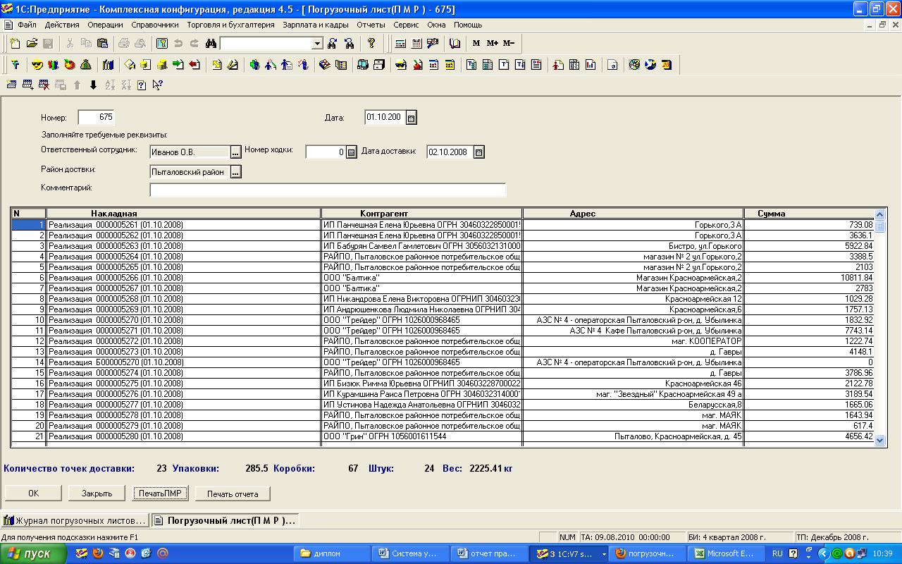

В ПМР указываются фамилии материально ответственных лиц, т.е. водителя-экспедитора и сопровождающего грузчика, которые после загрузки товара, ставят свои росписи в Погрузочном листе и несут полную материальную ответственность за товар до его доставки в торговую точку.

По договору поставки поставщик-продавец обязан в обусловленные сроки передать в собственность другой стороне – покупателю производимые или закупаемые им товары, предназначенные для использования в предпринимательской деятельности или иных целях, не связанных с личным, семейным, домашним или иным подобным потреблением.

В любом договоре, заключаемом между покупателем и продавцом, определяется момент перехода права собственности на товар от продавца к покупателю. Согласно статье 223 ГК РФ право собственности у приобретателя вещи (товара) по договору возникает с момента ее (его) передачи, если иное не предусмотрено законом или договором.

Осуществляя реализацию товаров покупателям, торговая организация ООО «Макрос-О» получает доходы, которые в соответствии с пунктом 5 ПБУ 9/99, утвержденного Приказом Минфина Российской Федерации от 6 мая 1999 года №32н «Об утверждении Положения по бухгалтерскому учету «Доходы организации» ПБУ 9/99» (далее ПБУ 9/99) признаются выручкой от продажи товаров.

Правила формирования в бухгалтерском учете выручки от реализации устанавливаются ПБУ 9/99. В соответствии с нормами данного бухгалтерского стандарта все организации в целях бухгалтерского учета признают выручку от реализации по мере отгрузки товаров и предъявлению покупателю расчетных документов к оплате. Денежные средства (или иные активы), полученные организацией торговли в оплату признаются выручкой. Это положение закрепляется в учетной политике предприятия.

При реализации товаров бухгалтер формирует проводки, которые продемонстрирую на примере.

Отражение выручки в бухгалтерском учете производится при помощи следующей бухгалтерской записи:

**Дебет 62 «Расчеты с покупателями и заказчиками» Кредит 90 «Продажи» субсчет «Выручка».**

Отразив в учете данную запись, бухгалтер торговой организации должен в бухгалтерском учете отразить начисление налога на добавленную стоимость.

**Дебет 90 «Продажи» субсчет «НДС» Кредит 68 «Расчеты по налогам и сборам» субсчет «НДС»**;

Затем по итогам месяца, организация торговли списывает стоимость реализованных товаров с кредита счета 41 «Товары» в дебет 90 «Продажи» субсчет «Себестоимость продаж».

Пример:

02.02.09 года ООО «Макрос-О» реализовал товар ООО «Гастроном» на сумму 2641,26 руб., в том числе НДС 402,92 руб., себестоимость этого товара составляет 1790,43 руб. Бухгалтер ООО «Макрос-О» сделала проводки:

**Журнал хозяйственных операций**

**по реализации товаров в ООО «Макрос-О»**

|  |  |  |  |  |  |
| --- | --- | --- | --- | --- | --- |
| Дата | Документ | Содержание | Дебет | Кредит | Сумма |
| 02.02.09 | Реализация 0000000372 | Реализация (купля-продажа) Себестоимость товара Товар | 90.2.1 | 41.1 | 1790,43 |
| 02.02.09 | Реализация 0000000372 | Реализация (купля-продажа) Реализованы ТМЦ ООО Торговая сеть "Гастроном" Основной договор Товар 18% | 62.1 | 90.1.1 | 2641,26 |
| 02.02.09 | Реализация 0000000372 | Реализация (купля-продажа) Начислен НДС Товар 18% Налог: начислено/уплачено | 90.3 | 68.2 | 402,93 |

**4.Определение валового дохода и финансового результата**

Валовый доход торговли – это показатель, характеризующий финансовый результат торговой деятельности. Он определяется как превышение выручки от продажи товаров над затратами по их приобретению за определенный период времени. Естественно, что в качестве «определенного периода времени» в бухгалтерском учете понимается отчетный период. Следовательно, для того чтобы определить валовый доход торговой организации за определенный период времени, нам необходимо знать объем выручки от продажи товаров за этот период и размер затрат, связанных с приобретением товара. Определение валового дохода зависит от того, как учитываются товары в торговой организации по покупным или по продажным ценам. В нашей организации учет товаров по покупным ценам, значит, валовый доход предприятия будет отражен как кредитовое сальдо счета 90 «Продажи» в результате записей по учету признанной выручки и списанной себестоимости товара:

Дебет счета 62.1 «Расчеты с покупателям и заказчиками», Кредит субсчета 90.1.1 «Выручка» – признана выручка от продажи товаров;

Дебет субсчета 90.2.1 «Себестоимость продаж», Кредит счета 41.1 «Товары» – списана себестоимость проданных товаров.

Финансовый же результат торговой деятельности (т. е. определение прибыли или убытка от продажи товаров) будет определяться по этому же счету с учетом суммарного сальдо субсчета 90.2 «Себестоимость продаж» и субсчетов, предназначенных для учета налогов, являющихся составной частью цены товара (НДС). Это соответственно субсчет 90.3 «Прибыль или убыток от реализации товаров» наконец отчетного периода отражаются на субсчете 90.9 «Прибыль/ убыток от продаж» и списываются на счет 99 «Прибыли и убытки»:

Дебет счета 90.9 «Прибыль/ убыток от продаж», Кредит счета 99 Прибыли и убытки» – отражена прибыль от продаж;

Дебет счета 99 «Прибыли и убытки», Кредит счета 90.9 «Прибыль/ убыток от продаж» – отражен убыток от продаж

**Пример.**

Торговая организация ООО «Макрос-О» за 2008 год реализовала партию товаров на сумму 22885249,63 руб., в том числе НДС 18 % (10%) – 3316791,89 руб. Себестоимость товаров составила 16840284,69 руб. Расходы на продажу за год составили 2927921,95 руб. Тогда в бухгалтерском учете будут сделаны следующие проводки:

Дебет счета 62 «Расчеты с покупателями и заказчиками», Кредит счета 90.1 «Выручка» – 22885249,63 руб. – отражена выручка от продажи;

Дебет счета 90.2 «Себестоимость продаж», Кредит счета 41 «Товары» – 16840284,69 руб. – списана себестоимость проданных товаров;

Дебет счета 90.3 «Налог на добавленную стоимость», Кредит счета 68 «Расчеты по налогам и сборам» – 3316791,89 руб. – начислен НДС;

Определение Финансового результата за каждый месяц 2008 года

|  |  |  |  |  |  |  |
| --- | --- | --- | --- | --- | --- | --- |
| **2008 год** | **Д об. 90/2** | **Д об. 90/3** | **Д об. 90/7** | **К об. 90/1** | **ФР** |  |
| январь | 994553,34 | 186030,18 | 239153,87 | 1353168,92 | -66568,47 | Убыток |
| февраль | 900300,32 | 178915,58 | 223786,58 | 1256616,94 | -46385,54 | Убыток |
| март | 1295570,06 | 265142,81 | 226691,47 | 1798223,53 | 10819,19 | Прибыль |
| апрель | 1578428,83 | 304813,33 | 202581,46 | 2146806,59 | 60982,97 | Прибыль |
| май | 1648488,96 | 320958,61 | 222134,95 | 2222029,59 | 30447,07 | Прибыль |
| июнь | 1961044,75 | 387900,71 | 239143,9 | 2651083,19 | 62993,83 | Прибыль |
| июль | 2120483,43 | 422876,4 | 263839,59 | 2880385,31 | 73185,89 | Прибыль |
| август | 1798019,05 | 357909,72 | 249907,16 | 2421917,6 | 16081,67 | Прибыль |
| сентябрь | 1391750,27 | 282166,59 | 225309,34 | 1911163,43 | 11937,23 | Прибыль |
| октябрь | 1142435,47 | 229589,46 | 266338,98 | 1560628,84 | -77735,07 | Убыток |
| ноябрь | 834683,7 | 160667,61 | 292061,05 | 1130973,56 | -156438,8 | Убыток |
| декабрь | 1174526,51 | 219820,89 | 276973,6 | 1552252,13 | -119068,87 | Убыток |
| Сумма | 16840284,69 | 3316791,89 | 2927921,95 | 22885249,63 | **-199748,9** | убыток  за 2008 год |

Таким образом, убыток от реализации товаров составит

22885249,63 – 16840284,69 - 3316791,89 – 2927921,95 = -199748,90 руб.

Валовый доход = 22885249,63 – 16840284,69 = 6044964,94 руб.

**5. Бухгалтерская отчетность**

Бухгалтерская отчетность – система показателей, отражающая имущественное и финансовое положение организации на отчетную дату, а также финансовые результаты ее деятельности за отчетный период.

Организация ООО «Макрос-О» составляет бухгалтерскую отчетность за месяц, квартал и год нарастающим итогом с начала отчетного года. При этом месячная и квартальная отчетность является промежуточной.

Бухгалтерская отчетность ООО «Мастер» состоит из:

* Бухгалтерского баланса
* Отчета о прибылях и убытках

Бухгалтерская отчетность ООО «Макрос-О» представлена в приложении.

**ПРИЛОЖЕНИя**

1. **Учетная политика организации**
2. **рабочий план счетов**
3. **Перечень товаров, реализуемых ООО «Макрос-О»**
4. **Первичные документы при поступлении товаров**
5. **Первичные документы сопровождающие учет операций по кассе и расчетному счету:**
   * **Кассовая книга;**
   * **Приходный кассовый ордер;**
   * **Расходный кассовый ордер;**
   * **Платежное поручение;**
   * **Реестр платежных документов;**
   * **Реестр документов по банку;**
   * **Реестр документов по кассе.**
6. **Первичные документы при реализации товаров**
7. **книга покупок и книга продаж**
8. **Карточки счетов и оборотно-сальдо вые ведомости по счетам**
9. **бухгалтерская отчетность**

1. * Пересортица означает **излишек одного и недостачу другого товара**. Она образуется в тех случаях, когда по документам числится оприходование или списание одного товара, а фактически был оприходован или списан другой товар. Взаимный зачёт излишков и недостач в результате пересортицы может быть допущен как исключение только в отношении товарно-материальных ценностей одного и того же наименования, за один и тот же проверяемый период и у одного и того же проверяемого лица при условии, что недостачи и излишки явились результатом ошибки или просчёта.